BÁO CÁO TIẾN ĐỘ THỰC HIỆN ĐỒ ÁN CHUYÊN NGÀNH
(Tuần 2 từ ngày 10/11/2025 đến 16/11/2025)
Họ và tên: Nguyễn Hữu Luân
MSSV: 110122108
Đề tài: Xây dựng website bán điện thoại di động

Nội dung công việc | Phương pháp/công cụ | Kết quả đạt được
Hoàn thiện mô hình dữ liệu ERD | - Nghiên cứu chức năng của một website bán điện thoại, từ đó đưa ra các thành phần dữ liệu cần phải lưu trữ  - Sử dụng phần mềm Power Designer | Hoàn thiện được mô hình ERD gồm có 13 bảng dữ liệu
Vẽ mô hình UseCase | - Từ bài toán về website bán điện thoại, cho ra được các chức năng cơ bản cần phải có  - Sử dụng website Visual Paradigm | Hoàn thiện được mô hình usecase có các chức năng cơ bản và những actor sử dụng hệ thống
Thiết kế một số giao diện | Thiết kế trên công cụ Figma | Có được một số bản vẽ để thực hiện code
Code giao diện trang chủ, đăng nhập, đăng ký | Viết code Next.js + Express.js | Hoàn thiện được một số giao diện.

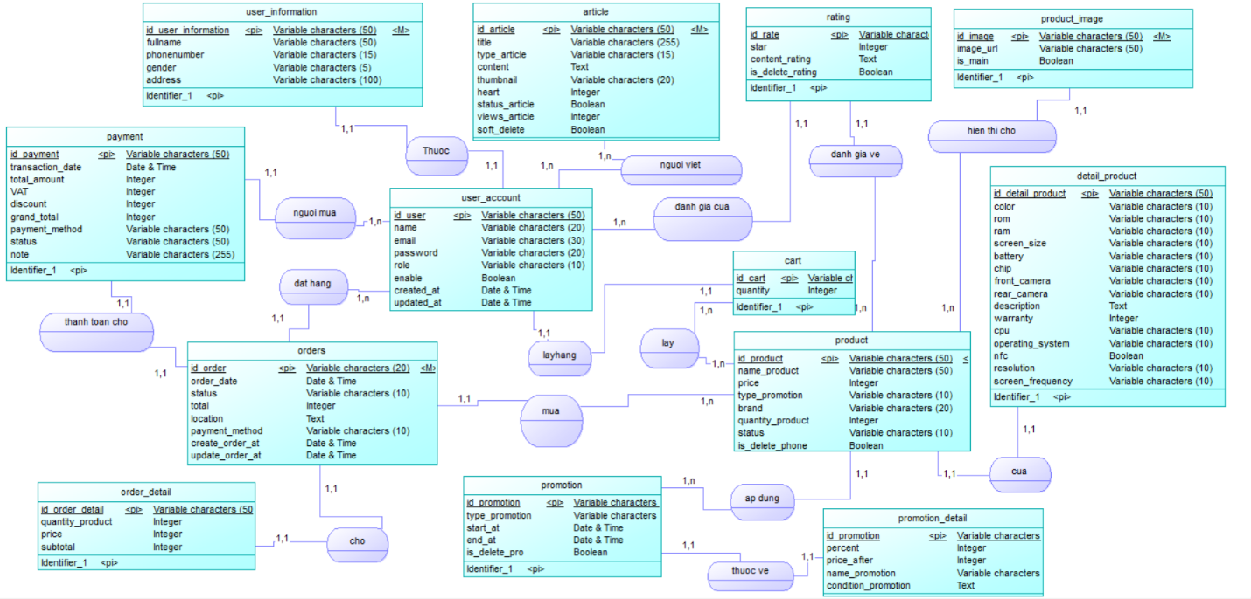
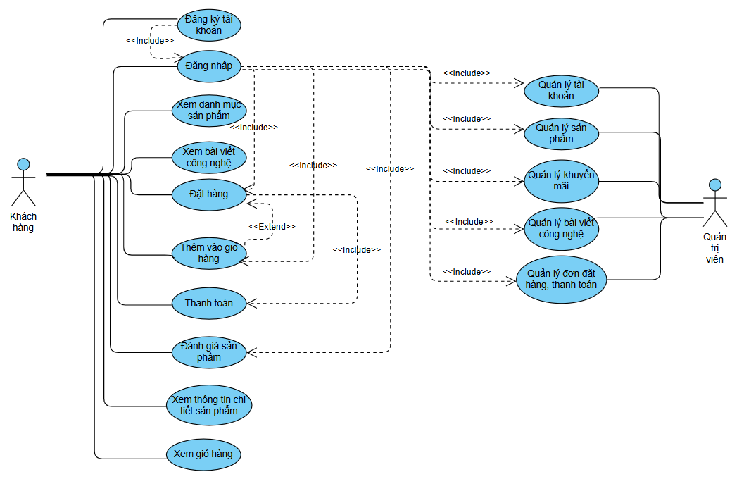
Giao diện thiết kế trên Figma
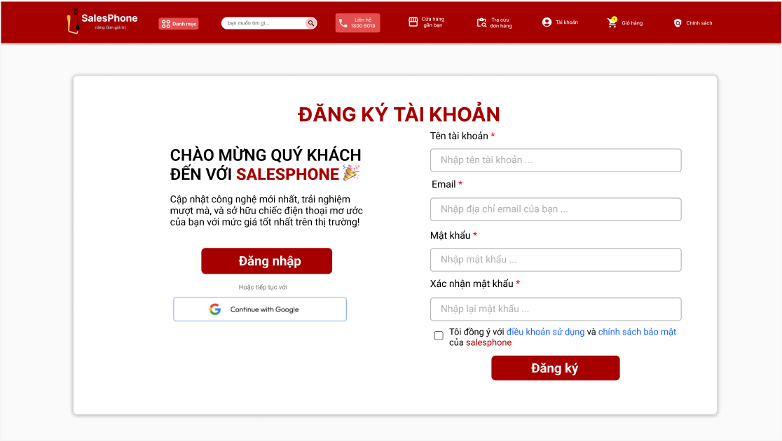
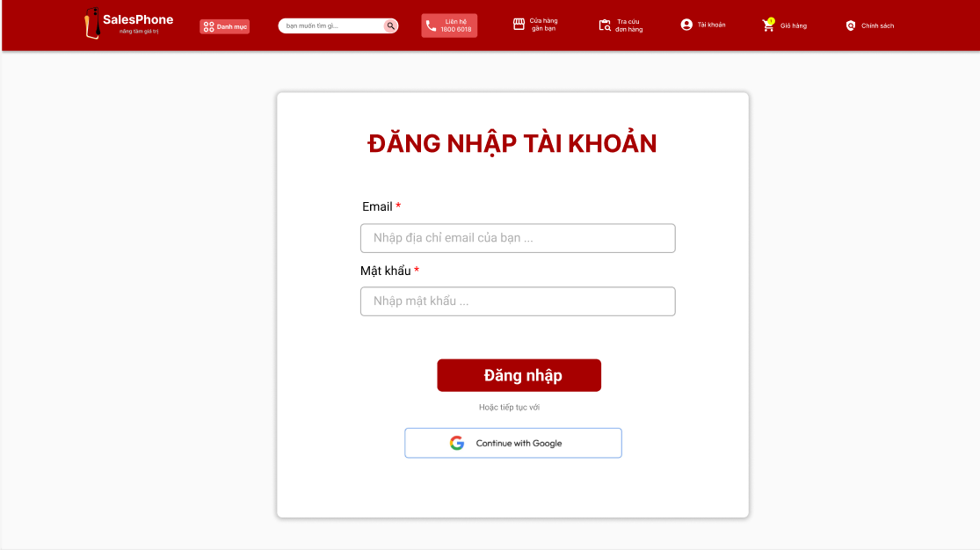
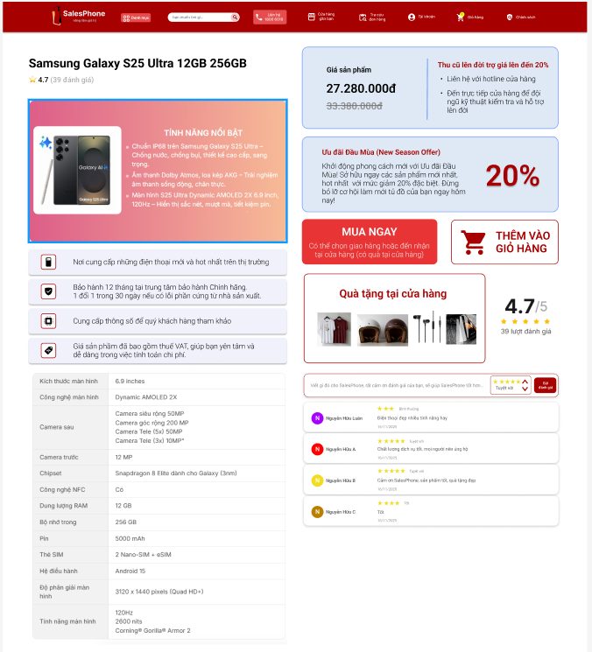
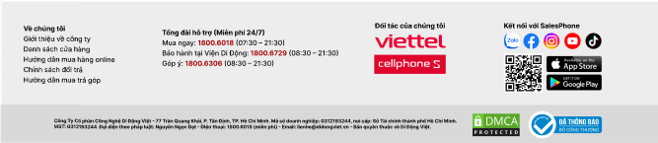

Giao diện website đã code
